МИНИСТЕРСТВО ОБРАЗОВАНИЯ И НАУКИ

РЕСПУБЛИКИ КАЗАХСТАН

Рудненский индустриальный институт

Кафедра «Математики и информационных систем»

ПОЯСНИТЕЛЬНАЯ ЗАПИСКА

к курсовому проекту

Тема: Проектирование модуля ИС решения комплекса задач автотранспортного предприятия

Дисциплина: «Проектирование ИС»

Оценка____________________ Преподаватель:

___________________________

Члены комиссии (ученая степень, ученое звание)

__________________________ ___________________________

(личная подпись, И.О.Ф.)  (личная подпись, И.О.Ф.)

«____» _____________ 20___ г. «____» _____________ 20___ г.

__________________________ Студент:

(личная подпись, И.О.Ф.) ___________________________

«____» _____________ 20___ г. (личная подпись, И.О.Ф.)

__________________________ Группа:_____________________

(личная подпись, И.О.Ф.)

«____» _____________ 20___ г. № зачетной книжки:__________

Дата: «____»__________20___ г.

Рудный 2011

Факультет___________________________Кафедра_______________________

Специальность_____________________________________________________

**ЗАДАНИЕ**

на курсовой проект (работу) студента

__________________________________________________________________

(фамилия, имя, отчество)

1 Тема проекта (работы) ­­­­­­­­­­­­­­­­­­­­­­­­­­­­­­­­­___________________________________________________

_____________________________________________________________________________

_____________________________________________________________________________

2 Срок сдачи студентом законченного проекта (работы) __________________

3 Исходные данные к проекту (работе) ________________________________

_____________________________________________________________________________

_____________________________________________________________________________

_____________________________________________________________________________

_____________________________________________________________________________

_____________________________________________________________________________

4 Содержание расчетно-пояснительной записки (перечень подлежащих разработке вопросов) _______________________________________________

_____________________________________________________________________________

_____________________________________________________________________________

_____________________________________________________________________________

_____________________________________________________________________________

_____________________________________________________________________________

_____________________________________________________________________________

_____________________________________________________________________________

5 Рекомендуемая литература

_____________________________________________________________________________

_____________________________________________________________________________

_____________________________________________________________________________

_____________________________________________________________________________

Дата выдачи задания _____________ Дата защиты проекта______________

Руководитель проекта_______________________________________________________

(фамилия, имя, отчество)

Задание принял к исполнению________________________________________

(дата, подпись студента)

СОДЕРЖАНИЕ

|  |  |
| --- | --- |
| ВВЕДЕНИЕ…………………………………………………………………... | 3 |
| 1 ИНФОРМАЦИОННОЕ ОБЕСПЕЧЕНИЕ КОМПЛЕКСА ЗАДАЧ……. | 5 |
| 1.1 Внемашинное информационное обеспечение | 5 |
| 1.1.1 Инфологическая или информационная модель (схема данных) и ее описание……………………………………………………………………… | 7 |
| 1.1.2 Характеристика входной информации………………………………. | 9 |
| 1.1.3 Характеристика результатной информации…………………………. | 11 |
| 1.2 Внутримашинная реализация комплекса задач……………………….. | 11 |
| 1.2.1. Формализация расчетов (алгоритмы расчета и решения задач) …… | 12 |
| 1.2.2 Структурная схема использования комплекса программ (дерево диалога)……………………………………………………………………….. | 13 |
| 2 ТЕХНОЛОГИЧЕСКОЕ ОБЕСПЕЧЕНИЕ……………………………….... | 14 |
| 2.1 Организация технологии сбора, передачи, обработки и выдачи информации…………………………………………………………………… | 14 |
| 2.2 Схема технологического процесса сбора, передачи, обработки и выдачи информации………………………………………………………….. | 14 |
| 3 ПРОГРАММНОЕ ОБЕСПЕЧЕНИЕ КОМПЛЕКСА ЗАДАЧ……………. | 17 |
| 3.1 Общие положения………………………………………………………... | 17 |
| 3.2 Структурная схема пакета (дерево вызова процедур и программ)…… | 18 |
| 3.3 Описание программных модулей……………………………………….. | 19 |
| 4 СХЕМА ВЗАИМОСВЯЗИ ПРОГРАММНЫХ МОДУЛЕЙ И ИНФОРМАЦИОННЫХ ФАЙЛОВ…………………………………………. | 20 |
| Заключение…………………………………………………………………… | 21 |
| Список использованной литературы……………………………………….. | 22 |
| ПРИЛОЖЕНИЕ А…………………………………………………………… | 23 |

ВВЕДЕНИЕ

В настоящее время происходит повсеместное создание и внедрение автоматизированных информационных систем (АИС) на предприятиях различного типа. АИС доказали свою эффективность по обработке информации различных типов и структур. Такие системы выполняют наиболее рутинные процессы за максимально короткие сроки.

За последние двадцать лет значительно возрос объём и оборот информации во всех сферах жизнедеятельности человека: экономической, финансовой, политической, духовной. И процесс накопления, обработки и использования знаний постоянно ускоряется. Учёные утверждают, что каждые десять лет количество информации увеличивается вдвое. В связи с этим возникает необходимость использования автоматических средств, позволяющих эффективно хранить, обрабатывать и распределять накопленные данные. Несмотря на компьютеризацию большого количества торговых предприятий, работникам этих учреждений приходится выполнять большой объем рутиной работы по учету товара и клиентов и обмену информацией между отделами. Необходимость внедрения информационной системы (ИС), автоматизирующей основные функции образовательного процесса, в настоящее время не вызывает сомнений.

Существуют три пути создания ИС:

1. построение ИС на основе ERP-систем (Axapta, SAP R3 и пр.);
2. приобретение готовых программных разработок в данной области;
3. разработка собственных ИС.

Каждое из указанных направлений имеет как сильные, так и слабые стороны. Недостатком первого подхода, помимо крайне высокой стоимости лицензии на ERP-систему, является значительная трудоемкость настройки и адаптации "системы, неизбежно влекущая за собой необходимость консалтинговой поддержки, сопровождения и внедрения ИС, что еще более повышает ее стоимость.

Готовые программы (второй подход) отличаются низкой стоимостью, однако их внедрение сдерживают отсутствие жестко регламентированных бизнес-процессов в условиях существующей российской системы образования и специфические особенности вузов.

По третьему пути - разработка собственных ИС - пошло достаточно большое количество вузов России и Казахстана.

Информационная система «Автотранспортное предприятие» предназначена для автоматизации работы труда многих сотрудников торговых предприятий. Система имеет базу данных, содержащую сведения о предприятиях поставщиках, автотранспорте, автосервисе, сотрудниках и покупателях.

1 ИНФОРМАЦИОННОЕ ОБЕСПЕЧЕНИЕ КОМПЛЕКСА ЗАДАЧ

1.1 Внемашинное информационное обеспечение

Для создания практического приложения пользователя на компьютере и работы с ним в некоторой предметной области данные внемашинной сферы должны быть перенесены на машинный носитель, где они образуют внутримашинную информационную базу.

Внемашинное информационное обеспечение (рисунок 1) включает внемашииную информационную базу (ИБ) и средства ее ведения.

Внемашинное информационное обеспечение

Внемашинная информационная база

Средства организации и ведения внемашинной информационной базы

Рисунок 1- Внемашинное информационное обеспечение

ИБ объединяет собственно информацию внемашинной сферы предметной области, а средства ее организации и ведения предназначены для обеспечения работы с ней. Внемашинную информационную базу образуют данные, содержащиеся в документах.

Внемашинная информационная база включает нормативно-справочную, плановую (то есть условно-постоянную) информацию и оперативную (учетную) информацию некоторой предметной области. Примерный типовой состав информации одного и другого вида представлен на рисунок 2.

Решения по информационной базе предполагают определение состава информации, необходимой для решения задач пользователя. Кроме того, должна быть выявлена логическая структура информации, что позволяет перейти к этапу формализации и моделирования данных, необходимому для автоматизированной обработки. Структурирование информации внемашинной сферы находит отражение в ее представлении отдельными структурными единицами, их группировкой в документах, упорядочении по классификационным признакам.

**Внемашинная информационная база**

Документы нормативно-справочной и другой условно-постоянной информации

Документы оперативной, учетной информации

Справочники и номенклатурно-ценники

Календарно-плановые и

другие экономические

нормативы

Договора и планы

Организационно-распорядительные документы

Приходно-расходные документы

Данные о выполнении

планов, пооперацион-ного учета

Платежные поручения

Извещения об изменениях

Рисунок 2 - Состав внемашинной информационной базы

1.1.1 Инфологическая или информационная модель (схема данных) и ее описание

Проектирование базы данных состоит в построении комплекса взаимосвязанных моделей данных. Важнейшим этапом проектирования базы данных является разработка инфологической (информационно-логической) модели предметной области, не ориентированной на СУБД, В инфологической модели средствами структур данных в интегрированном виде отражают состав и структуру данных, а также информационные потребности.

Информационно-логическая модель предметной области отражает предметную область в виде совокупности информационных объектов и их структурных связей.

Информационно-логическая модель предметной области отражает предметную область в виде совокупности информационных объектов и их структурных связей.

Инфологическая модель предметной области строится первой. Предварительная инфологическая модель строится еще на предпроектной стадии и затем уточняется на более поздних стадиях проектирования баз данных. Затем на ее основе строятся концептуальная (логическая), внутренняя (физическая) и внешняя модели.

Цель инфологического моделирования – обеспечение наиболее естественных для человека способов сбора и представления той информации, которую предполагается хранить в создаваемой базе данных.

Проектирование инфологического моделирования заключается в получении смысловых моделей, отражающих информационное содержание конкретной предметной области. На этом этапе выполняется абстрагирование, изучение, восприятие, описание и ограничение предметной области. Далее полученные знания представляются в виде математических формул, диаграмм, связей и т. д.

В конечном итоге инфологическая модель должна обеспечить прочную и долговременную работу всей системы.

Цель нормализации - устранение логических ошибок. Важность нормализации состоит в том, что она позволяет разбить большие отношения, как правило, содержащие большую избыточность информации. На более мелкие логические единицы, группирующие только данные, объединённые только «по природе». Таким образом, каждая таблица в реляционной базе данных удовлетворяет условию, в соответствии с которым в позиции на пересечении каждой строки и столбца таблицы всегда находится единственное значение, и никогда не может быть множества таких значений.

В данном курсовом проекте используются входные документы: базы данных по персоналу, товару и клиентов.

В результате изучения входных документов создана инфологическая модель данных (ИЛМ), Графическое изображение ИЛМ в канонической форме, наглядно показывающей иерархические отношения подчиненности информационных объектов (рисунок 3).

1.1.2 Характеристика входной информации

Рисунок 3 - Инфологическая модель «Автотранспортное предприятие»

Автосервис

Менеджер

|  |
| --- |
| № п/п |
| № двигателя № кузова |
| Код_мастера |
| Пробег (тыс/км) |
| Вид ремонта |
| Дата ремонта |
| Стоимость ремонта ($) |

|  |
| --- |
| Код_договора |
| Код_тр |
| Код_менеджера |
| ФИО покупателя |
| Форма оплаты |
| Кол-во транспорта |
| Дата продажи |
| Стоимость ($) |

|  |
| --- |
| Код_менеджера |
| ФИО |
| Адрес |
| Телефон |
| Дата найма |
| Дата увольнения |

Реализация(продажа)

|  |
| --- |
| Код_тр |
| Код_пр |
| Марка Автомобиля |
| Тип |
| Цвет |
| Тип двигателя |
| № двигателя № кузова |
| Кол-во на складе |
| Гарантия (тыс/км) |
| Стоимость ($) |
| Год выпуска |

Автотранспорт

Предпр.(автозавод)

Поставка

Мастер

|  |
| --- |
| Код_мастера |
| ФИО |
| Адрес |
| Телефон |
| Дата найма |
| Дата увольнения |

|  |
| --- |
| Код_тр |
| Дата поставки |
| Количество |
| Цена поставки |

|  |
| --- |
| Код_пр |
| Адрес |
| Телефон_пр |
| Телефон_дир |

Под входной информацией понимается вся информация, необходимая для решения задачи и расположенная на различных носителях: первичных документах, машинных носителях, в памяти персонального компьютера.

От рациональной организации входной информации производственного предприятия, способов сбора, регистрации, передачи, хранения и обработки информации, ее состава и своевременного получения зависят оперативность и эффективность управления производственными процессами.

Входной информацией для разрабатываемой в курсовом проекте автоматизированной системы является:

* Информация о предпирятии поставщике.
* Информация о автотранспорте.
* Информация о менеджерах по продажам.
* Информация о мастерах по ремонту.

База данных состоит из семи таблиц. Таблица «Предприятия (автозаводы)» (рисунок 4) служит для хранения общих данных о каждом предприятии(автозаводе). Информация в данную таблицу вводится при заключении с ним договора на поставку и дальнейшем сотрудничестве.

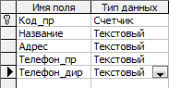

Рисунок 4

Таблица «Автотранспорт» (рисунок 5) служит для хранения информации о автотранспорте. Информация в таблицу «Автотранспорт» вводится при добавлении новой модели или марки автотранспорта от соответствующего «Предприятия(автозавода)» поставщика.

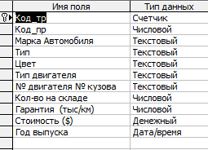

Рисунок 5

Таблица «Реализация» (рисунок 6) служит для хранения информации о реализуемом автотранспорте. Информация в таблицу «Реализация» вводится при продаже автотранспорта.

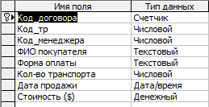

Рисунок 6

Таблица «Поставка» (рисунок 7) служит для хранения информации о поставляемом автотранспорте.

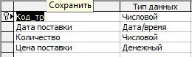

Рисунок 7

Таблица «Автосервис» (рисунок 8) служит для хранения информации о ремонте автотранспорта.

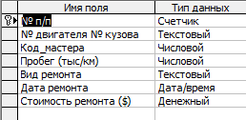

Рисунок 8

Таблица «Менеджер» (рисунок 9) и таблица «Мастер» (рисунок 10) служит для хранения информации о менеджерах и мастерах.

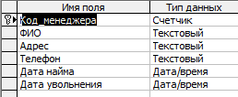

Рисунок 9.

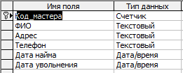

Рисунок 10.

1.1.3 Характеристика результатной информации

Выходной информацией при работе информационной системы будут являться данные, выводимые в отчёты или в Microsoft Excel. Проектируемый программный продукт будет предоставлять возможность передачи в отчёт всей таблицы согласно запросу. Пользователь может осуществить выборку как из одной таблицы, так и из нескольких, а затем результат выборки вывести в электронные таблицы Microsoft Excel для последующей обработки и печати.

1.2 Внутримашинная реализация комплекса задач

Информация, которой будет оперировать информационная система, организована в виде базы данных, созданной средствами Microsoft Access (рисунок 11).

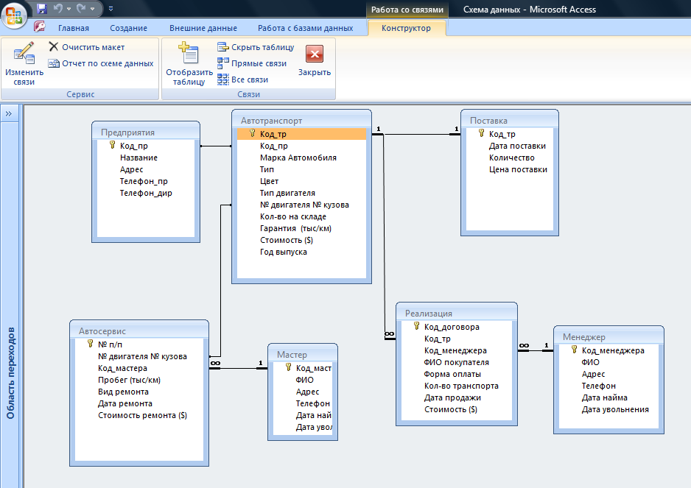

Рисунок 11 - Схема базы данных, созданной средствами MS Access.

1.2.1 Формализация расчетов (алгоритмы расчета и решения задач)

Для получения выходной документации, входные данные преобразовываются по определенному алгоритму.

Алгоритм выполнения обработки данных в ИС «Отдел кадров» представлен на рисунке 12. В соответствии с рисунком приводятся краткие описания каждого этапа выполнения работ.

1 Ввод входной информации

На данном этапе производится ввод информации ;

2 Сохранение информации в базу данных.

3 Преобразование входной информации в выходную.

4 Преобразование информации в отчеты.

Выходная информация преобразуется в отчеты для удобного просмотра и вывода на печать.

Ввод входной информации

Преобразование входной информации в выходную

Преобразование информации в отчеты

Сохранение информации в БД

Рисунок 12 – Алгоритм выполнения обработки данных

1.2.2 Структурная схема использования комплекса программ (дерево диалога)

Системное меню - является основной формой диалога в прикладных системах обработки данных, содержащее команды, предназначенные для выполнения конкретных задач.

Разработанное приложение имеет интуитивно понятное меню. Для работы с таблицами базы данных «Автотранспортное предприятие» состоит из:

1. Форм просмотра и редактирования;
2. Форм запросов;
3. Форм отчетов;
4. Форм диаграмм;
5. «Справки»;
6. раздел «Выход» (выход из приложения).

2 ТЕХНОЛОГИЧЕСКОЕ ОБЕСПЕЧЕНИЕ

Технологическое обеспечение (ТО) включает описание организации технологии сбора, передачи, обработки и выдачи информации, ТО отражает последовательность операций, начиная от способа сбора первичной информации, включающей два типа документов (документы, данные из которых используются для корректировки нормативно-справочной информации и документы, представляющие оперативную информацию, используемую для расчетов) и заканчивая формированием результатной информации. Также приводится схема технологического процесса сбора, передачи, обработки и выдачи информации и инструкционные карты основных операций технологического процесса, отражающие пооперационное описание технологии.

2.1 Организация технологии сбора, передачи, обработки и выдачи информации

Входными потоками информации в предприятии типа «Управление автопредприятием», которыми будет оперировать информационная система, являются данные: о предприятиях (автозаводах), автотранспорте который закупается и реализуется предприятием по необходимости; о сотрудниках (менеджерах и мастерах по ремонту), о ремонте конкретного автотранспортного средства которые устраиваются на работу в данное предприятие.

2.2 Схема технологического процесса сбора, передачи, обработки и выдачи информации

Для наглядности отображения процессов сбора, передачи, обработки и выдачи информации в системе «Управление автопредприятием» используется DFD-диаграмма (Рисунок 13а). Проектируемая информационная система производит обработку информации только производственно технического отдела, DFD-диаграмма которого представлена на рисунке 3б. В соответствии с DFD методологией, модель системы определяется как иерархия диаграмм потоков данных, описывающих процессы преобразования информации от момента ее ввода в систему до выдачи конечному пользователю.

Клиенты

Поставщики

Ксерокопии документов

Прайсы,

счет - фактуры

Заказы, заявки, ст-ка продаж

Бланки к продаже авто

1

Осуществление продаж

Менеджер по продажам

СТО

Отчет по ремонту

Заявка на ремонт

Отчеты

по запросам

Запросы по продажам, покупке, ремонту

Данные

Руководство

D1 Авто

Рисунок 13а - DFD-диаграмма потоков данных информационной системы «Автотранспортное предприятие»

статистика продаж,

заказы, заявки

Поставщики

Прайсы,

счет-фактуры

Клиенты

Работа с

клиентом

1.1

Реализация(продажа)

Менеджер по продажам

1.2

Поставка

Менеджер по продажам

Форм-ие заявки поставщику

Инф-ия

по продажам

Инф-ия

по поставкам

D1 продажа/поставка

Инф-ия о выполненной работе

1.3

Формирование итоговых отчетов

Менеджер по продажам

Отчеты для руководства

Руководство

Рисунок 13б - DFD-диаграмма подсистемы «Менеджер по продажам»

Пояснение: «Работа с клиентом» - консультирование по нужному а/м, предоставление договоров на продажу;

Со стороны клиента: предоставление нужных документов

3 ПРОГРАММНОЕ ОБЕСПЕЧЕНИЕ КОМПЛЕКСА ЗАДАЧ

Программное обеспечение комплекса задач было выполнено в среде программирования Delphi 7.0. Выбор среды обусловлен широкими возможностями данного языка программирования по созданию приложений рассчитанных на работу с электронными архивами (базами данных).

В виду компактных размеров и узкого круга решаемых задач проект на данной стадии проектирования лишен инсталляционного пакета, в связи с чем, распространение программного продукта производится методом прямого копирования.

Для успешной эксплуатации информационной системы необходимо выполнение ряда аппаратных и программных требований:

* + процессор класса Pentium, Celeron, Athlon, Duron;
  + 32 мегабайта оперативной памяти;
  + операционная система Windows 98/Millennium/NT/2000/XP;
  + монитор с разрешением экрана 800x600;
  + матричный, струйный или лазерный принтер;
  + объем свободной памяти на диске около 6 Мб.

3.1 Общие положения

Программа «Магазин» выполнена по технологии  базирующей свои услуги на Windows NT - системах, с доступом к MS Access. Доступ к базам осуществляется при помощи специальных элементов AdoTable и AdoQuery. Эти компоненты работают через интерфейс ODBC.

Microsoft Access, в настоящее время является одной из самых популярных СУБД. Среди причин такой популярности следует отметить:

* высокую степень универсальности и продуманности интерфейса, который рассчитан на работу с пользователями самой различной квалификации. В частности, реализована система управления объектами базы данных, позволяющая гибко и оперативно переходить из режима конструирования в режим их непосредственной эксплуатации;
* глубоко развитые возможности интеграции с другими программными продуктами, входящими в состав Microsoft Office;

Нельзя не отметить, что, существенной причиной такого широкого распространения MS Access является и мощная рекламная поддержка, осуществляемая фирмой Microsoft.

3.2 Структурная схема пакета (дерево вызова процедур и программ)

Для наглядности представления работы разрабатываемого приложения необходимо построение его структурной схемы, которая содержит общий алгоритм переходов между формами проекта. На рисунке 14 представлена структурная схема приложения. Главная форма состоит из ряда кнопок, которые в свою очередь связаны с базой по определенному алгоритму.

Открыть БД

Главная форма

Удаление, добавление, редактирование

Запросы

I, II, III, IV – запросы,

Загрузить, Выполнить, Сохранить, В Excel,

Отчеты

Отчеты по I, II, III, IV - му запросу

Файл

Выход

Файл

Справка

Диаграммы

I, II - диаграммы

Реализация а/м

Поставка а/м

Рисунок 14 Структурная схема пакета. 3.3 Описание программных модулей

Информационная система включает в себя модуль, осуществляющий все необходимые операции над данными. Данный модуль содержит формы, производящие добавление и редактирование информации. Кроме того, данный модуль выполняет функции удаления информации и формирования отчётов.

Взаимодействие пользователя и программы осуществляется при помощи диалогов.

При нажатии кнопки «Справка» происходит вызов справки.

При нажатии кнопки «Файл – Открыть БД», попадаем на форму где можем добавлять, удалять, редактировать сведения в таблицах: Предприятия (автозаводы), Автотранспорт, Реализация, Поставка, Автосервис, менеджеры и мастера .

При нажатии кнопки «Запросы – 1 - Запрос», попадаем на форму «Запрос по ремонту»; «Запросы – 2 - Запрос», попадаем на форму «Количество продаж автомобилей за период»; «Запросы – 3 - Запрос», попадаем на форму «Запрос о поставках автомобилей»; «Запросы – 4 - Запрос», попадаем на форму «Остаток автомобилей после продажи».

При нажатии кнопки «Отчеты», открывается отчет соответствующий данному запросу.

При нажатии кнопки «Диаграммы – Диаграмма №1», открывается диаграмма по продажам менеджеров.

При нажатии кнопки «Диаграммы – Диаграмма №2», открывается диаграмма по ремонту автомобилей.

4 СХЕМА ВЗАИМОСВЯЗИ ПРОГРАММНЫХ МОДУЛЕЙ И ИНФОРМАЦИОННЫХ ФАЙЛОВ

База данных информационной системы храниться в файле формата MS Access (авто.mdb). При модификации информации пользователем приложение напрямую вносит изменения в файл.

Для выборки информации из нескольких таблиц администратором создаются запросы через специальный редактор. Чтобы другие пользователи могли пользоваться данными запросами, они сохраняются в отдельных файлах в каталоге SQL.

В качестве выходной информации информационная система производит формирование отчётов. Каждый отчёт может быть сохранён в отдельном файле формата MS Excel для последующего использования.

Заключение

Результатом написания курсового проекта является создание приложения для торгового предприятия, по любой отрасли. Разработанная программа позволяет значительно повысить производительность труда, и полностью автоматизирует их работу.

Использование средств Delphi 7 по созданию приложений работающих в операционной системе Windows и в частности приложений баз данных, позволило создать программный продукт максимально ориентированный на конечного пользователя.

Вся необходимая работа по осуществлению методов доступа к информации хранимой в базе данных, её модификации, поддержании базы данных в целостном виде скрыта и пользователю нет необходимости знать о ней, чтобы успешно решать весь круг возникающих задач связанных с использованием информации, хранимой в базе данных. Более того, программный интерфейс максимально облегчает работу по обращению с базой данных.

Все функции, выполняемые информационной системой, были тщательным образом проверены и протестированы в процессе разработки.

Список использованной литературы

1. Галисеев Г. В. Программирование в среде Delphi 7. Самоучитель. : - М.: Издательский дом «Вильямс», 2003. – 288 с.: ил.
2. Информационные системы/ Петров В.Н. – СПб.: Питер, 2002. – 688 с.: ил.
3. Культин Н. Б. Delphi в задачах и примерах. – СПб.: БХВ-Петербург, 2004. – 288 с. ил.
4. Кандзюба С.П., Громов В.Н. Delphi 7. Базы данных и приложения. Лекции и упражнения. – К.: Изд – во «Диа Софт», 2001. – 576 с.
5. Обухова О.Н. Методические указания к курсовому проекту по дисциплине «Проектирование ИС» - Рудный, РИИ, 2009.- 17 с.
6. Сорокин А. В. Delphi. Разработка баз данных. – СПб.: Питер, 2005. – 477 с.: ил.
7. Ресурсы всемирной сети «Internet»/

ПРИЛОЖЕНИЕ А

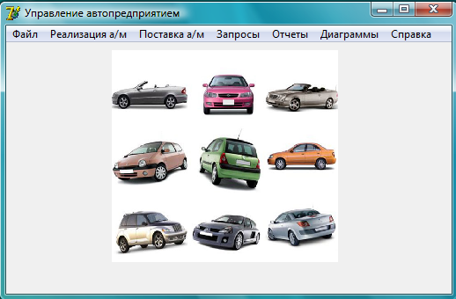

Рисунок 15 – Главная форма ИС «Автотранспортное предприятием»

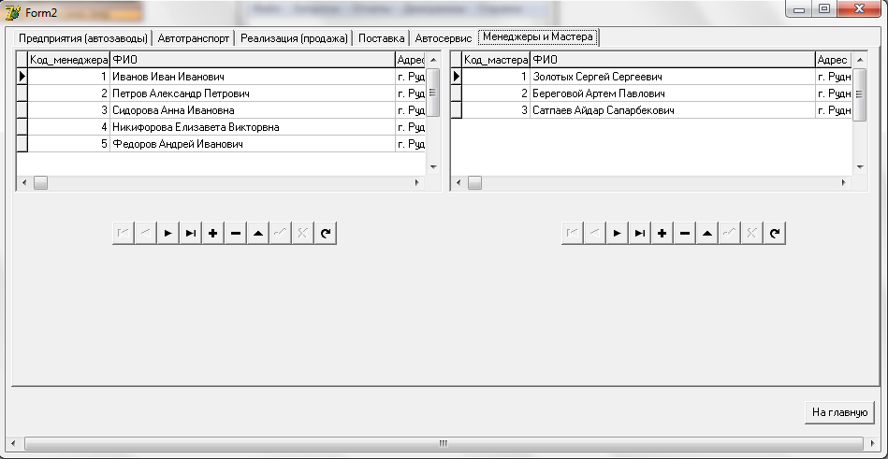

Рисунок 16 – форма просмотра и редактирования БД

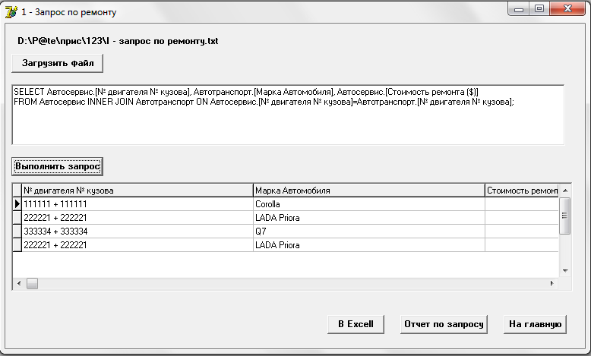

Рисунок 17 – форма выполнения запроса

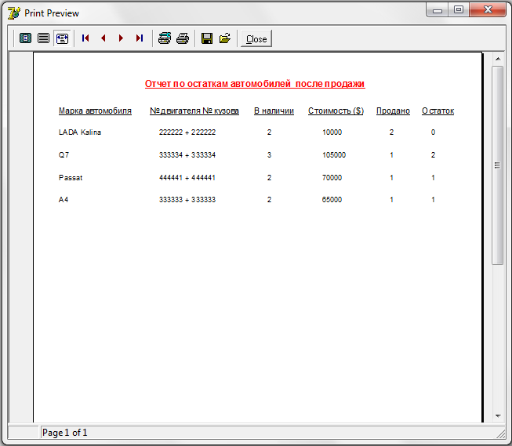

Рисунок 18 – форма выполнения отчета

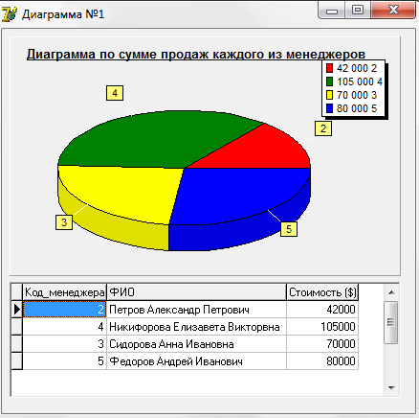

Рисунок 19 – форма просмотра диаграммы по запросу.